MENINGKATKAN KOLABORASI UNTUK MEWUJUDKAN MASYARAKAT SEHAT

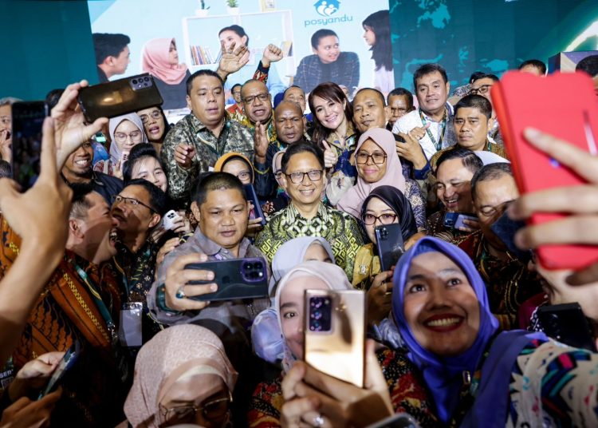

Tanggerang Selatan, 25 April 2024
Kementerian Kesehatan menyelenggarakan Rapat Kerja Kesehatan Nasional (Rakerkesnas) di International Convention Exhibition (ICE) Bumi Serpong Damai (BSD), Tanggerang Selatan, Banten, pada Rabu (24/4) dan Kamis (25/4). Kegiatan bertema “Transformasi Kesehatan : Melesat menuju Indonesia Emas”
Pertemuan dihadiri lebih dari 2000 peserta dan seluruh dinas kesehatan provinsi/kabupaten/kota, RSUD, Bappeda provinsi/kabupaten/kota, Unit pelayanan kesehatan (UPK) Kemenkes, perwakilan kementerian/lembaga, dan para mitra pembangunan kesehatan lainnya.
Sekretaris Jenderal Kementerian Kesehatan Kunta Dasa Wibawa Nugraha menyatakan, Rakernas diharapkan dapat meningkatkan sinergi antara lembaga-lembaga untuk mewujudkan masyarakat Indonesia yang sehat.
“Tujuan utamanya adalah sinergi dan kolaborasi agar kita menuju tujuan yang sama, yaitu meningkatkan pelayanan kesehatan bagi masyarakat, untuk membuat masyarakat lebih sehat,” ujar Sekjen Kemenkes, Kamis (25/4).
Rakerkesnas kali ini mengundang semua pihak untuk mengetahui apa yang akan dilakukan ke depan dari 2025-2029 dan peran masing-masing pihak. Bekerja sama sangat penting untuk mewujudkan target pemerintah Indonesia emas 2045, hal tersebut menjadi pembahasan utamanya.
Untuk itu, lanjut sekjen, Rakerkesnas ini mendiskusikan rencana program kesehatan 5 tahun kedepan dan mendengar berbagai masukan untuk perencanaan program kesehatan menjadi lebih baik. “Kami ingin lebih baik dari sisi perencanaan, karena 50% keberhasilan dari program ada pada sisi perencanaan,” kata tegas Sekjen.

Info Kontak
Nama (Ihda Fajryatunnisa)
Instansi (Universitas Ahmad Dahlan)
Alamat (Jl. Dr.Soepomo No.11)
Telepon (083824304952)

